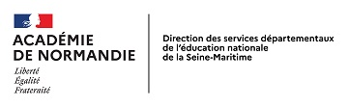
Protocole sanitaire écoles
Novembre 2020
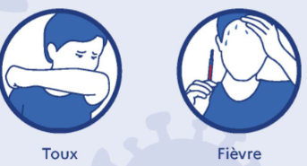 | Parents  - Vérifier la température avant le départ pour l’école.  - Ne pas mettre son enfant si température > 38° ou en cas de symptômes (survenue brutale d’un ou plusieurs des signes : infection respiratoire aigüe avec fièvre ou sensation de fièvre, fatigue inexpliquée, douleur musculaire inexpliquée, maux de tête inhabituels, diminution ou perte du goût ou de l’odorat, diarrhée, altération de l’état général. Une rhinite seule n’est pas considérée comme un symptôme évocateur de Covid-19)  - Les élèves ayant un test positif ou dont un membre du foyer est testé positivement ou identifiés comme contacts à risques ne doivent pas se rendre à l’école.  - Il faut informer la direction de l’école.
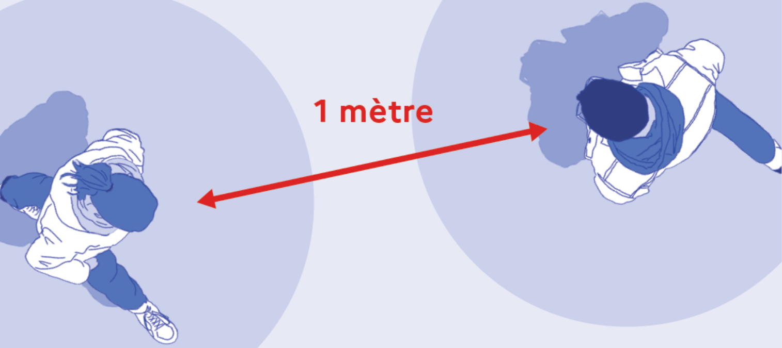 | Distanciation physique  Maternelle : Entre les élèves de groupes différents.  Elémentaire (CP au CM2) : distanciation d’un mètre lorsqu’elle est possible à l’intérieur. Organisation pour rechercher la plus grande distance possible entre élèves.

Gestes barrières
Lavage des mains :
- Arrivée à l’école
- Avant et après les récréations
- Avant et après les repas
- Après le passage aux toilettes
- Le soir en arrivant chez soi
Autres gestes (mouchoir à usage unique, tousser dans son coude…).

Masques
Maternelle : proscrit
Elémentaire : port de masque « grand public » à partir du CP.
Les parents fournissent les masques et de quoi les stocker.

Limitation du brassage
-Limiter les croisements entre élèves de groupes différents
-Récréations par groupes ou en classe
-Distance d’un mètre à la cantine (entre groupes)
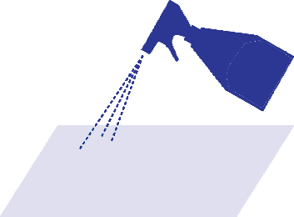 | Nettoyage et désinfection  -Sols, bureaux, matériel collectif : au moins une fois par jour  - Surfaces fréquemment touchées (poignées, rampes) : plusieurs fois par jour  - Tables de cantine : après chaque service  - Structures extérieures : désinfecter ou attendre 12h après usage  - Ventilation des locaux (15 min toutes les 2 h)  - Avant l’arrivée des élèves  - Pendant les récréations  - Pendant le déjeuner et le nettoyage des locaux
En savoir plus : https://www.education.gouv.fr/covid19-ouverture-des-ecoles-modalites-pratiques-et-protocole-sanitaire-305467

